人事管理系统分析报告
(软件工程作业)



专业：10级信息管理与信息系统
姓名：杨通全
学号：100403010049

老师：余莉
目录

第一部分 可行性分析 3
1技术可行性 3
2经济可行性 3
3操作可行性 3
第二部分 需求规格说明书 3
1 引言 3
1.1编写目的 4
1.2 项目背景 4
1.3 定义 4
2 任务概述 4
2.1 要求 4
2.2 目标 4
2.3 运行环境 5
3 功能需求 5
3.1功能描述 5
3.2 系统功能构架 5
3.3 系统业务流程图 6
3.4 数据流分析 9
3.6 E-R模型 17
3.7 数据库表 20
4 运行需求 23
4.1 用户界面 23
4.2 硬件接口 23
4.3 软件接口 23
4.4 故障处理 23
第三部分 项目管理 24
1 团队人员分工组成 24
1.1团队分工 24
1.2简单的人员组成结构图 24
2 项目进度及关键工期设置 24
2.1工期PERT图 25
2.2 工期甘特图 26
总结 26

第一部分 可行性分析

1技术可行性
- 社保管理、合同管理和部门管理主要涉及数据库的查询和更新，这些信息都可以很清晰的用关系数据库模式表示出来，采用数据库的操作没有难度。 而员工管理模块中的月末统计也只是一个查询统计功能，这些在设计数据库好之后就不是问题。
- 从规模上来说，人事管理系统应属于中小型数据库应用程序，在过程设计期间可以完成从系统需求分析到系统测试的所有工作，不存在开发时间限制的问题。
- 基于人事管理系统不属于大的数据库系统，并且没有严格的实时性的要求，因此，只要普通系统配置就可运行。对于人事管理系统的开发就没有特殊的要求。

2经济可行性

人事管理系统属于中小规模的MIS，所需要的资源不多，开支不会很大，也不需要特殊设备的支持，需要的只是作为服务器的计算机，还有作为开发平台的计算机就可以了。并且，在系统开发完成以后，由于人事管理的广泛性，可将系统扩展为通用的软件，增加其重要性，实现资源的最大利用率。这样降低了系统开发的开支，从而实现经济上的可行性。

3操作可行性

随着我国加入世界贸易组织（WTO），我国企业与世界的联系更加密切，要想我们的企业管理与世界同步，最重要的就是利用当今飞速发展的计算机技术和网络资源。计算机技术突飞猛进的发展，对世界产生了根本性的影响，特别是对机构、企业的组织结构的影响可谓空前绝后。所以人事管理系统具有社会可行性。

第二部分 需求规格说明书

1 引言
事管理系统分析小组对当今社会的人事管理方面的需求进行了认真而全面的调查。根据对企业的人事管理系统的功能需求、业务操作规程及其数据结构等具体要求，调查了单位对人事管理企业的员工基本信息、员工调动、员工借调、员工转正、员工离职、签订的合同、参加的保险进行管理，确定了系统性能要求，系统运行支持环境要求，数据项的名称、数据类型、数据规格。以上这一切为统下一步的开发工作奠定了良好的基础。

1.1编写目的
- 作为软件系统开发技术协议的参考依据，为双方提供参考。
- 根据人事管理系统的特点，对被开发软件系统的主要功能、性能进行完整描述
为软件开发者进行详细设计和编程提供基础。
- 为软件提供测试和验收的依据，即为选取测试用例和进行验收的依据。

1.2 项目背景

随着经济发展，企业竞争也越来越激烈。如何提高员工效率，成为企业面临的一个重要问题。提高员工效率的前提就是提高员工的管理效率，由于员工信息繁杂且企业员工数量庞大，因此有必要设计一款软件来解决这个问题。

1.3 定义
- 系统流程图
说明：系统流程图是描述物理系统的工具，所谓物理系统，就是一个具体实现的系统，也就是描述一个单位、一个组织的信息处理的具体实现的系统
- 数据流图
说明：数据流图（Data Flow Diagram，简称DFD），是结构化（Structured）方法中用于表示系统逻辑模型的一种工具，它描述系统由哪几部分组成，各部分之间有什么联系等，它以图形的方式描绘数据在系统中流动和处理的过程。DFD只反映系统必须完成的逻辑功能。
- 数据字典
说明：数据字典（Data Dictionary，简称DD）定义了数据流图中的数据和加工，是对各个数据流、加工及数据存储的详细说明，它包含4类条目：数据流条目、数据存储条目、数据项条目和加工条目。

2 任务概述

2.1 要求
企业人事管理系统必须提供人员基本信息、社保信息，合同信息，部门信息，的基础设置。另外，该系统还必须保证数据的安全性、完整性和准确性。

2.2 目标

企业人事管理系统的主要目的是实现企业人事的信息化管理，主要业务就是实现对员工信息的管理，另外还需要提供打印报表功能，其中包括员工基本信息，合同、社保、部门、员工调动等信息。项目实施后，能够降低管理成本、合理控制人员调动、减少资金占有并提升企业的市场竞争力。

2.3 运行环境
- CPU: 1.4G以上。
- 内存：512M上。
- 硬盘：需要128M以上空间
- 操作系统：Windows 操作系统（Win2000/Win XP/ Win2003/Vista）
- 软件平台：DOTNET Framework2.0
- 数据库系统：SQL Server大型数据库。

3 功能需求

3.1功能描述

根据企业人事管理的特点，需要实现以下功能：
- 登入功能。
- 实现员工信息查询、修改功能。
- 实现员工的入、离职管理功能。
- 实现员工转正及转正查询功能。
- 实现员工借调信息查询及管理动能。
- 实现员工调动信息查询及管理功能。
- 实现月末员工信息统计的功能。
- 实现员工劳动合同信息查询及管理的功能。
- 实现员工保险信息查询及管理功能。
- 实现企业部门信息查询及管理的功能。

3.2 系统功能构架

本系统由四个模块组成，分别是合同管理模块、员工管理模块、保险管理模块和部门管理模块。由于人事管理的对象主要是员工，所以本系统的功能主要集中在员工管理模块，系统的功能构架图如下所示：

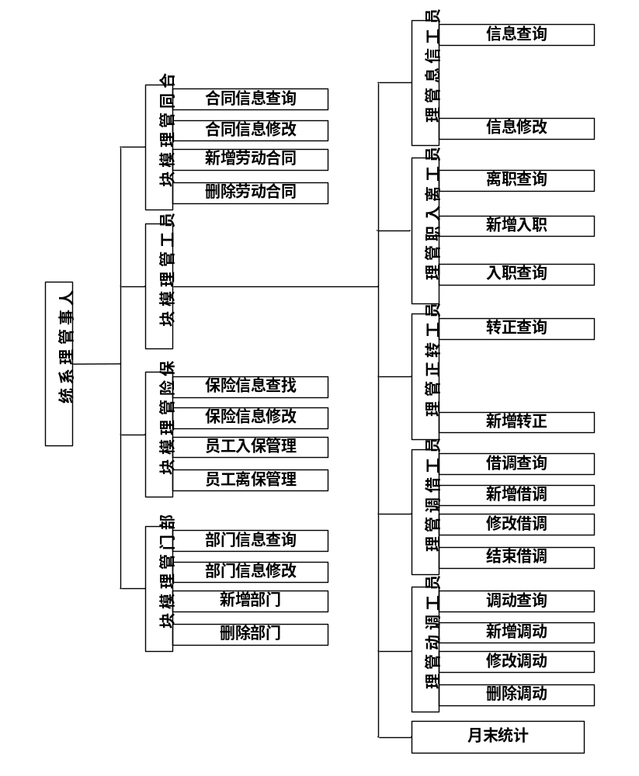

3.3 系统业务流程图

（1）人事部经理登入系统，如果输入登入名或登入密码有误则不能正确登入。

（2）登入成功后进入系统主模块，在系统主模块中，可以选择进入不同的子模块或退出系统

（3）进入“社保管理模块”,在这里可以点击“新增”,进入新增社保页面，然后输入新增社保员工信息，完成新增社保功能。也可以点击“修改”,进入修改社保页面，然后修改社保信息，完成修改社保功能。也可以以员工编号、员工名称、员工入保时间等方式来查找员工参加社保信息，完成社保查询功能。同时还可以选择返回系统主模块，进行其他的工作。

（4）进入“合同管理模块” 、“部门管理模块”与进入“社保管理模块”的方式差不多，实现的功能也相类似。

（5）进入“员工管理模块”,进入后可以选择不同的功能，步骤如下：
- 进入“员工信息查询”模块，进入后选择以员工编号、员工姓名、员工性别等方式来查询员工信息，完成员工信息查询功能。
- 进入“入职管理模块”，进入员工入职管理模块后，输入新入职员工的基本信息，确定完成输入，完成员工入职管理。
- 进入“转正管理模块”，进入员工转正管理页面后，输入转正相关信息，确定完成输入，完成员工转正信息的录入。同时还可以以员工编号、员工姓名、员工性别等方式来查询已经转正员工信息。
- 进入“离职管理模块”，进入员工离职管理页面后，双击将要被离职的员工编号，进入离职员工页面，输入离职信息，完成员工离职处理功能。同时还可以以员工编号、员工姓名、员工性别等方式来查询已经被离职的员工信息。
- 进入“借调管理模块”，可以选择“添加借调”、“修改借调”和“停止借调”进入不同的页面，并做相应的信息输入，确定信息输入，完成员工借调信息的处理。同时还可以以员工编号、员工姓名、员工性别等方式来查询借调员工信息。
- 进入“调整管理模块”，可以选择“人员调整”、“修改调整信息”和“删除调整信息”分别进入不同的页面，进行不同的信息输入处理，确定信息输入，完成员工调整信息处理功能。
- 进入“月末统计”，进入页面后可以以年、月、日不同方式来查询本月人员变动信息。

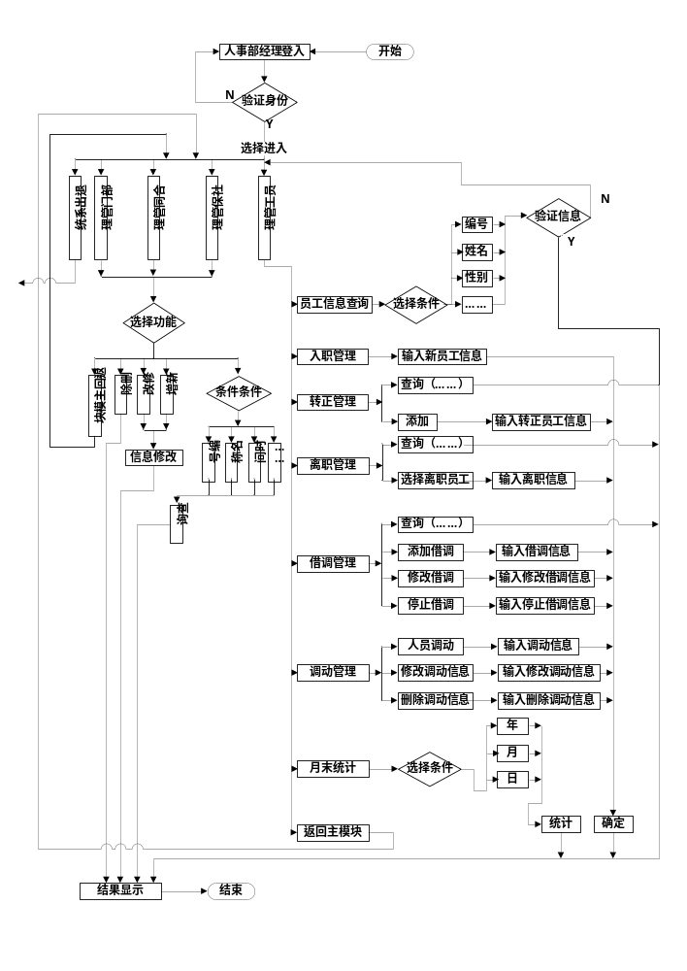

3.4 数据流分析

3.4.1 顶成DFD图：人事管理员正确进入人事管理系统后，有三个模块供管理员选择不同的服务。

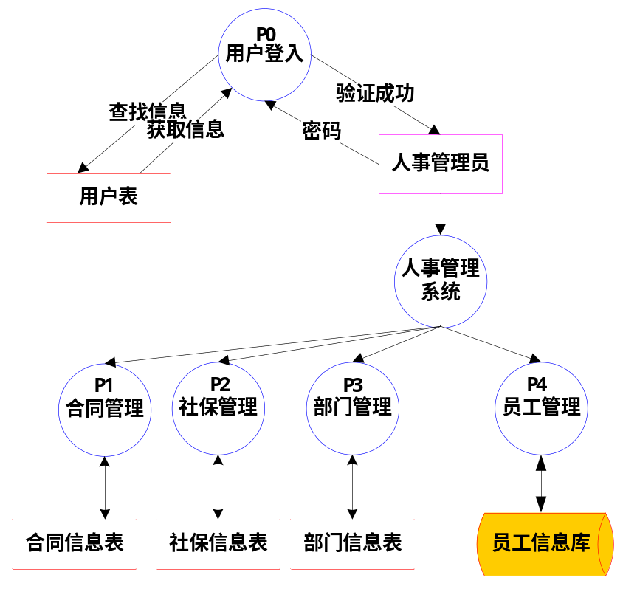

3.4.2 合同管理DFD图（DFD_P1）：

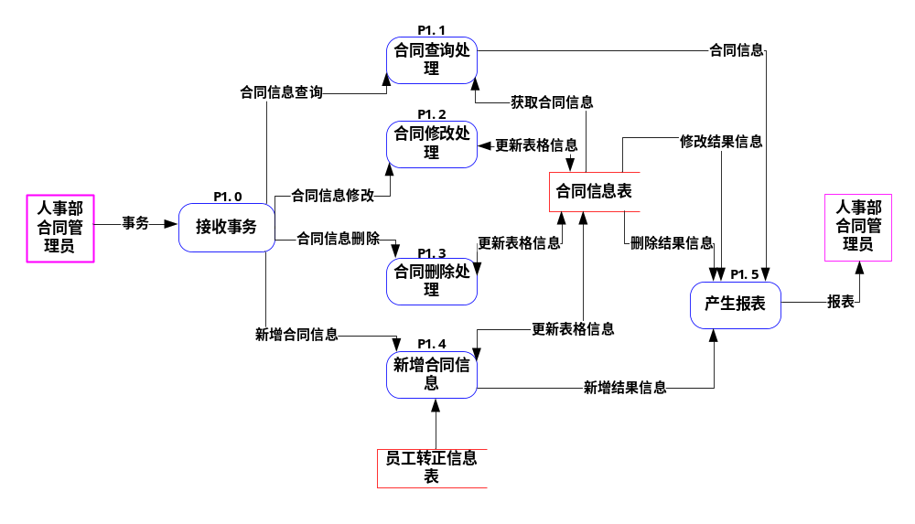事务：人事部合同管理员查询、删除、修改、新增合同信息的操作。

3.4.3 社保管理DFD图(DFD_P2)：

事务：人事部管社保管理员查询、删除、修改、新增社保信息的操作。

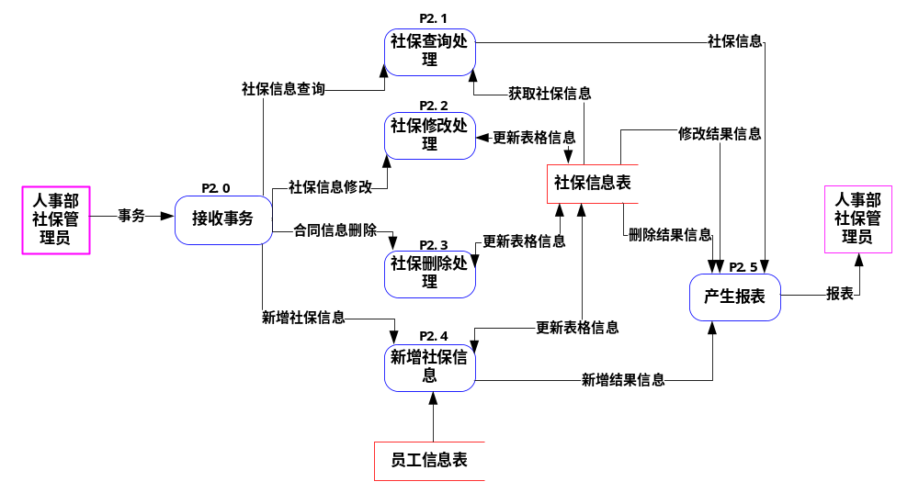

3.4.4 部门管理DFD图(DFD_P3)：

事务：人事部管理员查询、删除、修改、新增部门信息的操作。

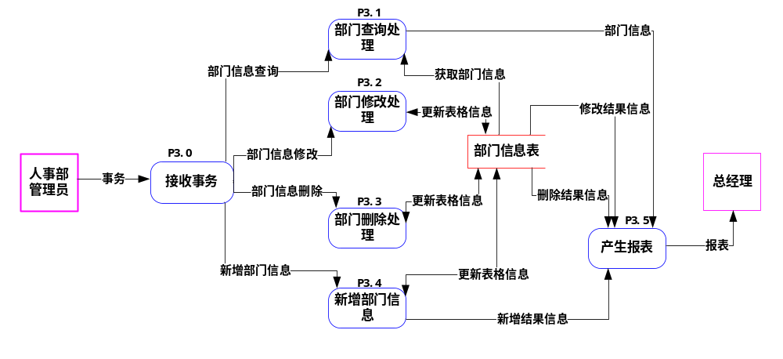

3.4.5 员工管理DFD图(DFD_P4)：

事务：人事部经理对查询、入职、转正、离职、借调、调动及统计的操作。

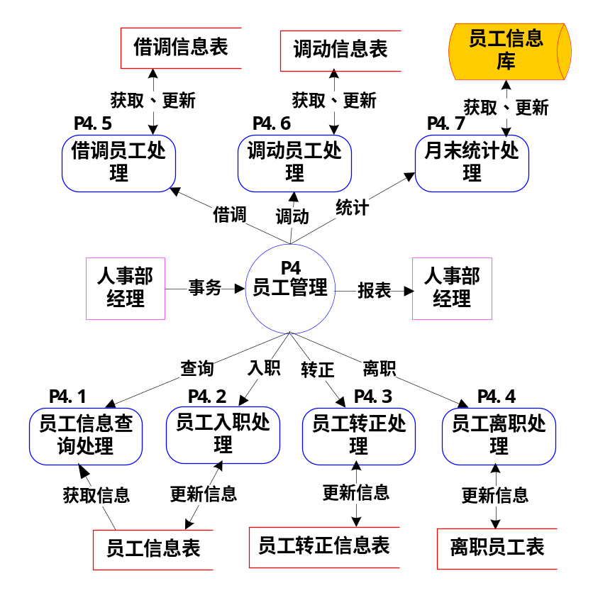

- 员工信息查询处理DFD图(DFD_P4_P4.1)：

事务：人事部经理对员工信息的查询操作。

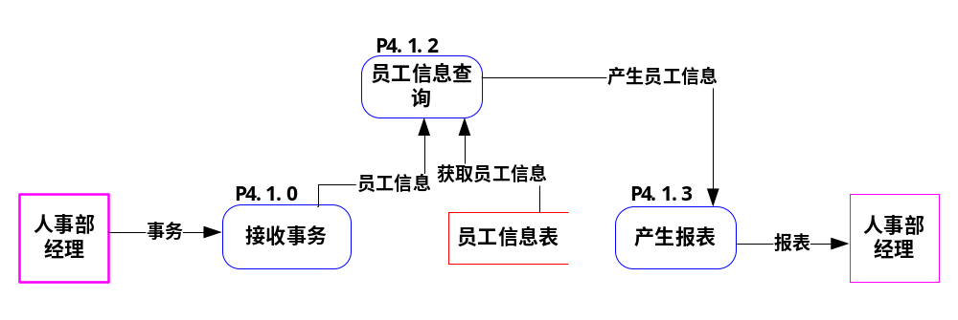

- 员工入职处理DFD图（DFD_P4_P4.2）：

事务：人事部经理对员工进行入职信息输入操作。

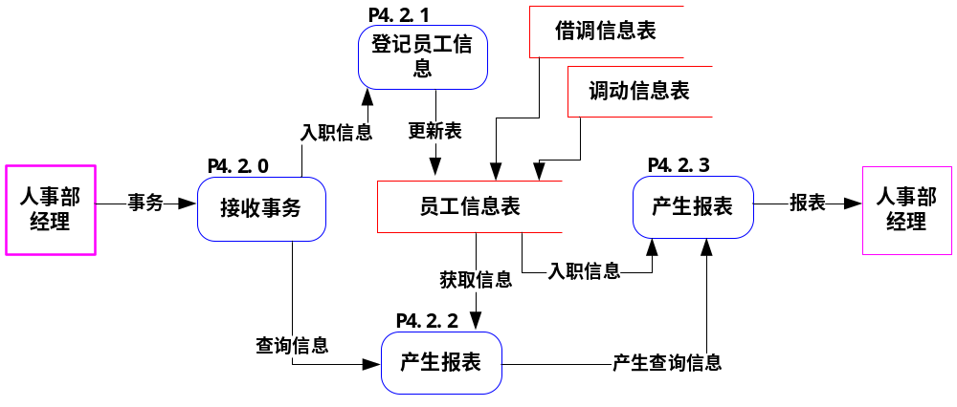

- 员工转正处理DFD图（DFD_P4_P4.3）：

事务：人事部经理对员工进行转正信息输入操作。

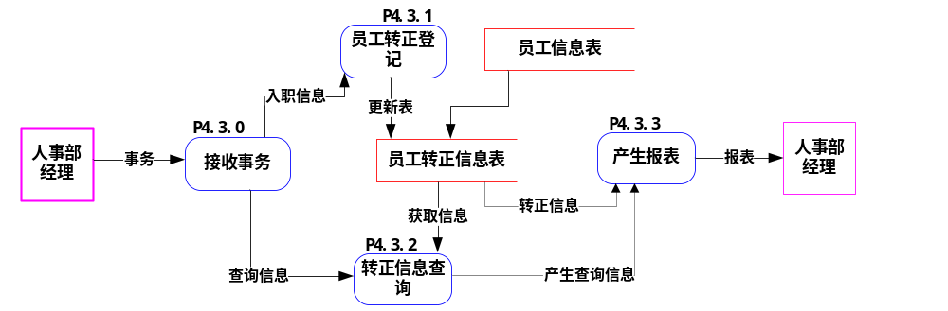

- 员工离职处理DFD图（DFD_P4_P4.4）：

事务：人事部经理对离职员工进行信息输入操作。

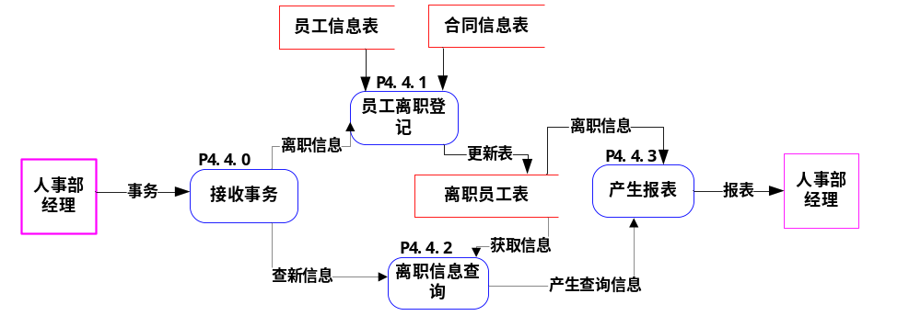

- 借调员工处理DFD图（DFD_P4_P4.5）：

事务：人事部经理对借调员工的查询、修改、停止借调和添加借调信息的操作。

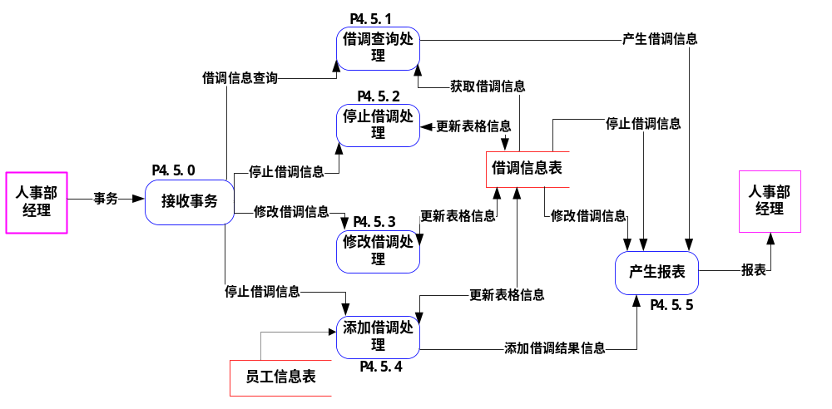

- 调动员工处理DFD图（DFD_P4_P4.6）：

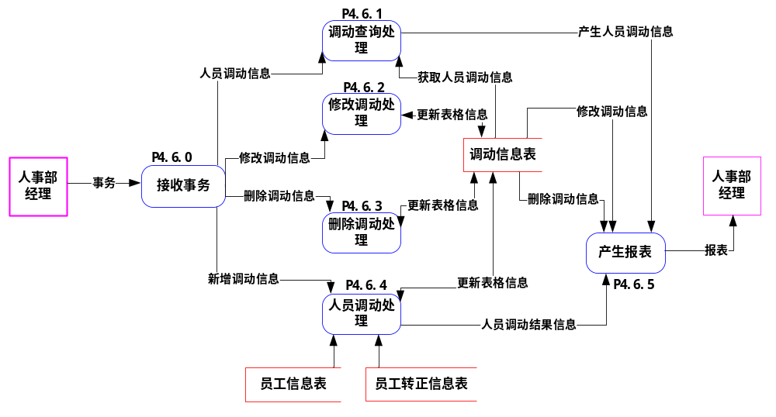事务：人事部经理对员工调动的查询、修改、删除和新增信息的操作。
- 月末统计处理DFD图（DFD_P4_P4.7）：

事务：人事部经理统计操作。

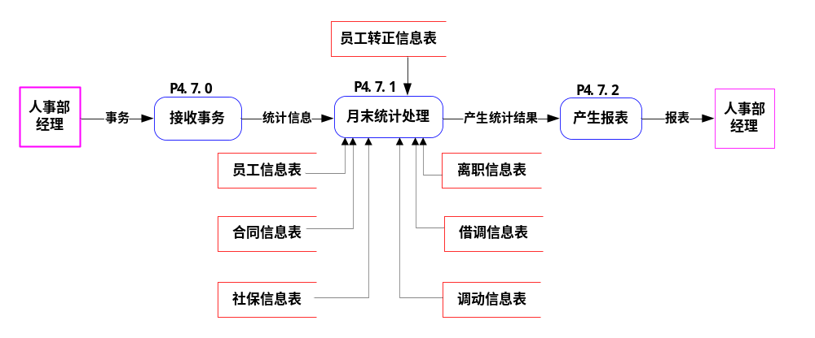

3.5 数据字典（DD）

员工信息表（DD_hrworker）：
名字: 员工信息表
别名：员工信息
描述：记录企业员工的基本信息
定义：员工信息表=员工编号+员工姓名+1级部门+2级部门+性别+职位+电子邮件+身份证号+ 出生日期+民族+户籍所在地+婚姻情况+毕业学校+专业+学历+毕业时间+入职时间+联 系电话+家庭住址+紧急联系人+紧急联系电话

离职信息表(DD_hrlworker)：
名字：离职信息表
别名：离职信息
描述：记录企业离职员工的信息
定义：员工信息表=员工编号+员工姓名+1级部门+2级部门+性别+职位+电子邮件+身份证号+ 出生日期+民族+户籍所在地+婚姻情况+毕业学校+专业+学历+毕业时间+入职时间+离 职时间+离职成本+离职类型+联系电话+家庭住址+紧急联系人+紧急联系电话

员工转正信息表(DD_hrrenew)：
名字： 员工转正信息表
别名：转正信息
描述：记录企业引进转正员工的信息
定义：员工转正信息表=转正编号+转正员工的编号+转正员工姓名+转正时间+原定转正时间+ 试用期工资+转正工资

借调信息表(DD_hrborrow)：
名字：借调信息表
别名：借调信息
描述：记录企业借调人员相关信息。
定义：借调信息表=借调编号+借调员工编号+原部门编号+原部门主管编号+原岗位+现部门编 号+现部门主管编号+现岗位+借调开始时间+拟定借调终止时间+实际借调终止时间

调动信息表(DD_hrmobilize)：
名字：调动信息表
别名：调动信息
描述：记录企业人员调动相关信息。
定义：调动编号+调动员工编号+原部门编号+原部门主管编号+原岗位+现部门编号+现主管编 号+现岗位+调动开始时间

部门信息表(DD_hrdepartment)：
名字：部门信息表
别名：部门信息
描述：记录企业部门的相关信息。
定义：部门信息表=部门编号+部门名称+部门主管+上级部门+部门级别+部门地址+部门电话+ 部门开业时间

社保信息表（DD_hrinsurance）：
名字：社保信息表
别名：保险信息，社保信息
描述：记录企业员工社保的相关信息。
定义：社保信息表=保险编号+员工编号+员工姓名+保险起始时间+保险类型+公积金账号+公 积金开始时间

合同信息表(DD_hrcontract)：
名字：合同信息表
别名：合同信息
描述：记录员工与企业所签订的合同信息。
定义：合同信息表=合同编号+员工编号+员工姓名+入职时间+合同生效日期+合同终止日期+ 续签日期+续签终止日期

员工编号：
名字：员工编号
别名：
描述：唯一地标识员工的特殊关键域。
定义：员工编号=企业标识（88）+所在部门（01）+职位（21）+入职年份（11）+编号（01）
位置：员工信息表，离职信息表，员工转正信息表，借调信息表，调动信息表，社保信息表， 合同信息表。

3.6 E-R模型

- 员工主要属性有员工编号、员工姓名、性别、联系电话、职位。员工主要属性如图所示，具体属性参考数据字典（DD_hrworker）。

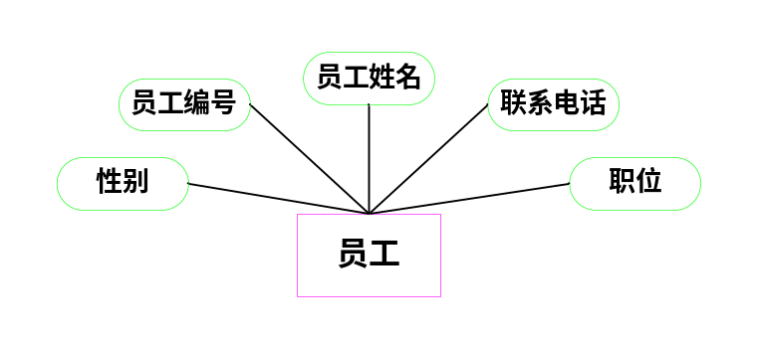

- 离职主要属性有员工编号、入职时间、离职时间、离职成本、离职类型。离职主要属性如图所示，具体属性参考数据字典（DD_hrlworker）。

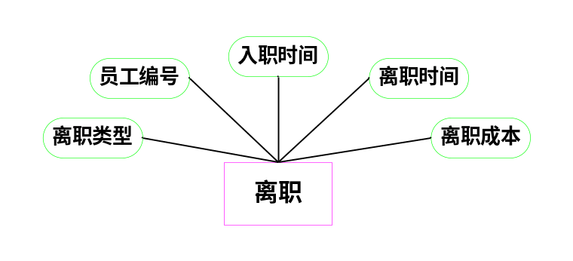

- 转正主要属性有转正编号、原定转正时间、转正时间、试用期工资、转正工资。转正主要属性如图所示，具体属性参考数据字典（DD_hrrenew）。

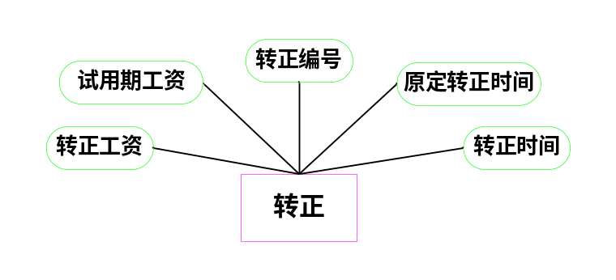

- 部门主要信息有部门编号、部门名称、部门电话、部门主管、开业开业时间。部门主要属性如图所示，具体属性参考数据字典（DD_hrdepartment）。

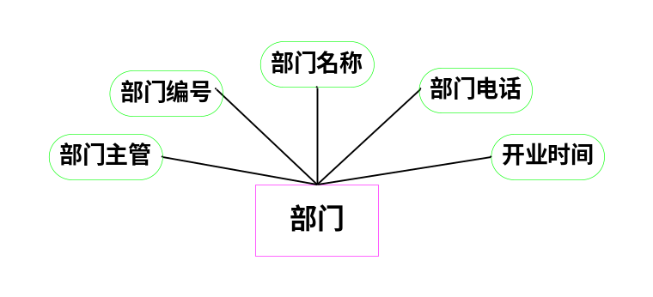

- 保险主要属性有保险编号、保险类型、保险起始时间、公积金账号、公积金开始时间。保险主要属性如图所示，具体属性参考数据字典（DD_hrinsurance）。

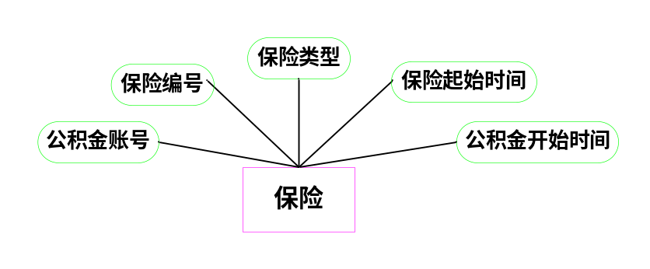

- 合同主要属性有合同编号、合同生效日期、合同终止日期、续签日期、续签终止日期。合同主要属性如图所示，具体属性参考数据字典（DD_hrcontract）。

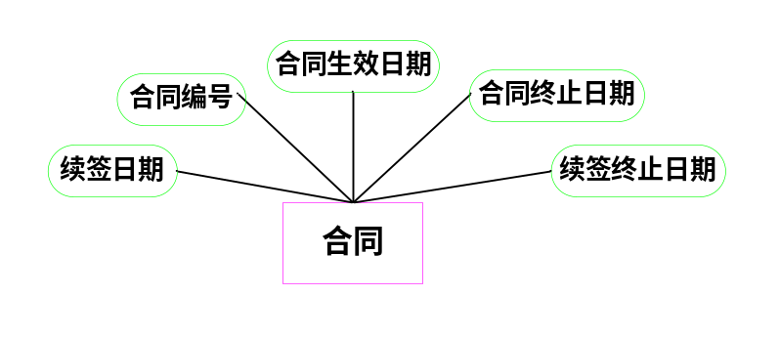

- 系统总体E-R图:

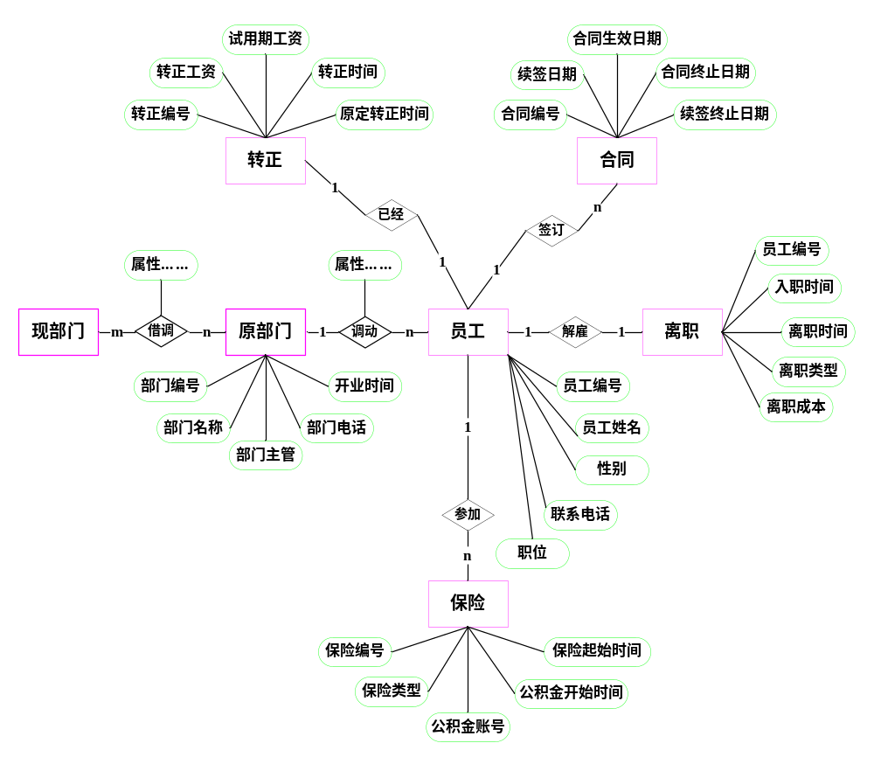系统功能主要围绕员工的信息进行管理，一个员工只有一次转正的机会，同时一个员工也只有一次被解雇机会，因此，员工与转正、离职都是以一对一的关系关联的。一个员工可以签订多分合同（劳动、保密……），同时一个员工也可以参加多种保险，因此，员工与合同、保险都是以一对多的关系关联，在调动时会产生属性。一个部门可以调动多个员工，因此部门与员工是以一对多的关系关联的。在不同的部门会发生不同种借调，因此，部门之间对员工借调是以多对多的关系关联的，借调时也会产生借调属性。

3.7 数据库表

数据库的实体关系结构，通过规范化后，可以映射为物理上的关系表。人事管理系统重要的数据库表如下：
- 员工信息表记录企业员工的基本信息：

员工信息表（hrworker）
字段名 | 类型 | 说明 | 备注
wCID | 字符 | 员工编号 | 主键，递增
wName | 字符 | 员工姓名 | 不能为空
W1Department | 字符 | 1级部门 | 不能为空
w2Department | 字符 | 2级部门 | 不能为空
wSex | 字符 | 性别 | 不能为空
wPosition | 字符 | 职位 | 不能为空
wMail | 字符 | 电子邮件 | 不能为空
wID | 字符 | 身份证号 | 不能为空
wBorn | 字符 | 出生日期 | 不能为空
wNational | 字符 | 民族 | 不能为空
wHouseholdAddr | 字符 | 户籍所在地 | 不能为空
wBMarriaged | 字符 | 婚姻情况 | 不能为空
wGaduate | 字符 | 毕业学校 | 不能为空
wMajor | 字符 | 专业 | 不能为空
wDegree | 字符 | 学历 | 不能为空
wGraduateTime | 时间 | 毕业时间 | 不能为空
wEntrantTime | 时间 | 入职时间 | 不能为空
wPhone | 字符 | 联系电话 | 不能为空
wAddress | 字符 | 家庭住址 | 不能为空
wEmergencyMan | 字符 | 紧急联系人 | 不能为空
wEmergencyCall | 字符 | 紧急联系电话 | 不能为空

- 员工转正信息表记录企业引进转正员工的信息

员工转正信息表（hrrenew）
字段名 | 类型 | 说明 | 备注
rID | 字符 | 转正编号 | 主键，递增
wID | 字符 | 转正员工编号 | 外键
wName | 字符 | 转正员工姓名 | 不能为空
rTime | 时间 | 转正时间 | 不能为空
rScheduledTtme | 时间 | 原定转正时间 | 不能为空
rProbationWages | 字符 | 试用期工资 | 不能为空
rRenewWages | 字符 | 转正后工资 | 不能为空

3、离职信息表记录企业离职员工的信息

离职信息表（hrlworker）
字段名 | 类型 | 说明 | 备注
wCID | 字符 | 员工编号 | 主键，递增
wName | 字符 | 员工姓名 | 不能为空
W1Department | 字符 | 1级部门 | 不能为空
w2Department | 字符 | 2级部门 | 不能为空
wSex | 字符 | 性别 | 不能为空
wPosition | 字符 | 职位 | 不能为空
wMail | 字符 | 电子邮件 | 不能为空
wID | 字符 | 身份证号 | 不能为空
wBorn | 字符 | 出生日期 | 不能为空
wNational | 字符 | 民族 | 不能为空
wHouseholdAddr | 字符 | 户籍所在地 | 不能为空
wBMarriaged | 字符 | 婚姻情况 | 不能为空
wGaduate | 字符 | 毕业学校 | 不能为空
wMajor | 字符 | 专业 | 不能为空
wDegree | 字符 | 学历 | 不能为空
wGraduateTime | 时间 | 毕业时间 | 不能为空
wEntrantTime | 时间 | 入职时间 | 不能为空
wLeaveTime | 时间 | 离职时间 | 不能为空
wLeaveValue | 时间 | 离职成本 | 不能为空
wLeaveType | 时间 | 离职类型 | 不能为空
wPhone | 字符 | 联系电话 | 不能为空
wAddress | 字符 | 家庭住址 | 不能为空
wEmergencyMan | 字符 | 紧急联系人 | 不能为空
wEmergencyCall | 字符 | 紧急联系电话 | 不能为空

4、保险信息表记录企业员工保险的相关信息。

保险信息表（hrinsurance）
字段名 | 类型 | 说明 | 备注
iID | 字符 | 保险编号 | 主键，递增
wID | 字符 | 员工编号 | 外键
wName | 字符 | 员工姓名 | 不能为空
iStartTime | 时间 | 保险起始时间 | 不能为空
iType | 时间 | 保险类型 | 不能为空
accuFundCount | 字符 | 公积金账号 | 不能为空
accFundStime | 时间 | 公积金开始时间 | 不能为空

5、借调信息表记录企业借调人员相关信息。

借调信息表（hrborrow）
字段名 | 类型 | 说明 | 备注
bID | 字符 | 借调编号 | 主键，递增
wID | 字符 | 借调员工编号 | 外键
bOrigDID | 字符 | 原部门编号 | 外键
bOrigMID | 字符 | 原部门主管编号 | 不能为空
bOrigPositon | 字符 | 原岗位 | 不能为空
bNowDID | 字符 | 现部门编号 | 外键
bNowMID | 字符 | 现部门主管编号 | 不能为空
bNowPosition | 字符 | 现岗位 | 不能为空
bStareTime | 时间 | 借调开始时间 | 不能为空
bPEndTime | 时间 | 拟定借调终止时间 | 不能为空
bEndTime | 时间 | 实际借调终止时间 | 不能为空

- 调动信息表记录企业人员调动相关信息。

调动信息表（hrmobilize）
字段名 | 类型 | 说明 | 备注
mID | 字符 | 调动编号 | 主键，递增
wID | 字符 | 调动员工编号 | 外键
mOrigDID | 字符 | 原部门编号 | 外键
mOrigMID | 字符 | 原部门主管编号 | 不能为空
bOrigPosition | 字符 | 原岗位 | 不能为空
mNowDID | 字符 | 现部门编号 | 外键
mNowMID | 字符 | 现部门主管编号 | 不能为空
bNowPosition | 字符 | 现岗位 | 不能为空
mTime | 时间 | 调动开始时间 | 不能为空

- 部门信息表记录企业部门的相关信息。部门信息表（hrdepartment）
字段名 | 类型 | 说明 | 备注
dID | 字符 | 部门编号 | 主键，递增
dName | 字符 | 部门名称 | 不能为空
dManagerID | 字符 | 部门主管 | 不能为空
dPID | 字符 | 上级部门 | 不能为空
dLevel | 字符 | 部门级别 | 不能为空
dAddres | 字符 | 部门地址 | 不能为空
dPhone | 字符 | 部门电话 | 不能为空
dStartTime | 时间 | 部门开业时间 | 不能为空

- 合同信息表记录员工与企业所签订的合同信息。

合同信息表（hrcontract）
字段名 | 类型 | 说明 | 备注
cID | 字符 | 合同编号 | 主键，递增
wID | 字符 | 员工编号 | 外键
wName | 字符 | 员工姓名 | 不能为空
wRegWTime | 时间 | 入职时间 | 不能为空
cStartTime | 时间 | 合同生效日期 | 不能为空
wCStopTime | 时间 | 合同终止日期 | 不能为空
cReStartTime | 时间 | 续签日期 | 不能为空
cReStopTime | 时间 | 续签到期日期 | 不能为空

4 运行需求

4.1 用户界面**********略

4.2 硬件接口**********略

4.3 软件接口**********略

4.4 故障处理**********略

第三部分 项目管理

1 团队人员分工组成

1.1团队分工

团队人员分工组成
成员 | 角色 | 职责
杨明 | 组长  主程序员 | - 领导项目团队，管理团队，负责软件开发的规划、交付工作。  - 作为程序员还要负责软件结构设计和源代码的编写，并撰写报告
李丽  张艾艾  邓佳佳 | 程序员  文档管理员 | - 整理需求分析的结构，同时要即使的撰写需求分析报告，并能够在需求发生变化时能即使的修改和发布修改后的需求报告。  - 作为程序员还要参加软件源代码的编写和软件的设计。
美珍  杨磊 | 软件测试员  秘书  美工 | - 负责与用户沟通，同用户一起测试，并撰写测试文档。  - 注意对软件界面美学的需要，并提出建议。  - 秘书要组织不同人员之间的沟通，使得团队项目部至于脱节。

1.2简单的人员组成结构图

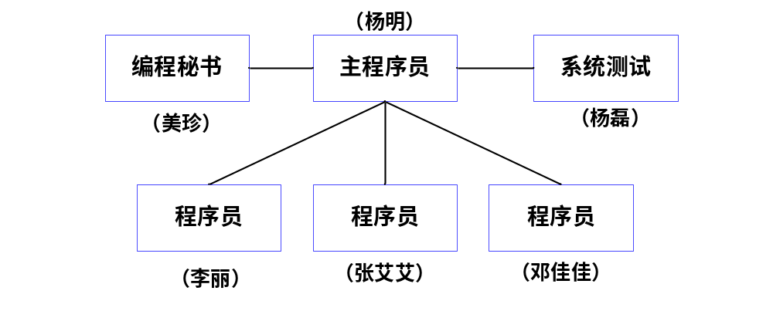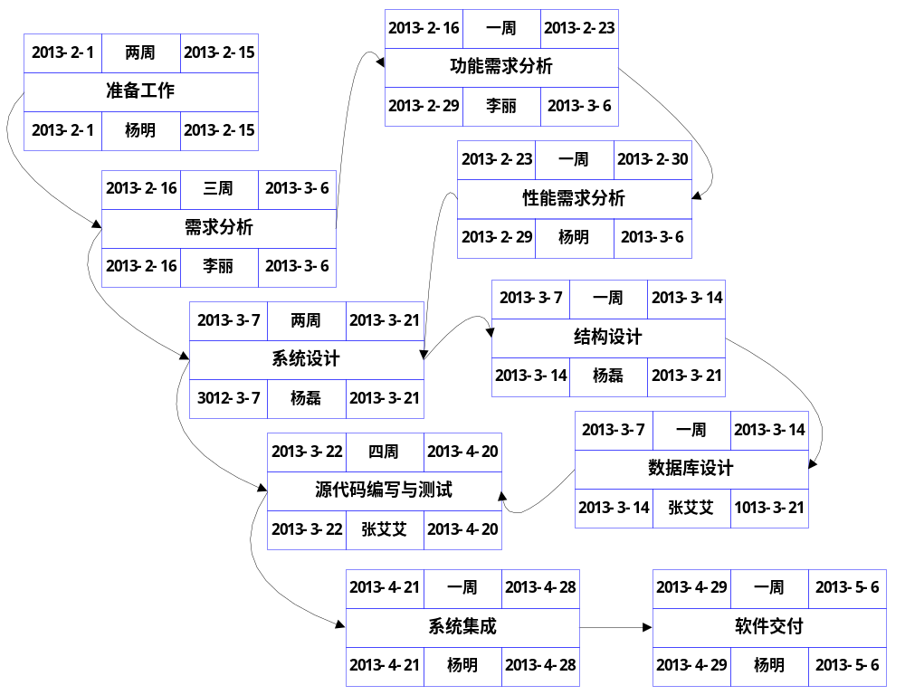2 项目进度及关键工期设置

项目进度及关键工期设置
流程 | 时间 | 关键工期
准备工作 | 第1~2周 | 项目管理计划初稿
需求分析 | 第3~5周 | 需求规格说明书初稿的发布
系统设计 | 第6~7周 | 系统设计初稿的发布
源代码开发与测试 | 第8~11周 | 编码开发与测试
系统集成 | 第12周 | 整个系统的成功测试
软件交付 | 第13周 | 整个系统能成功并且稳定的运行

2.1工期PERT图

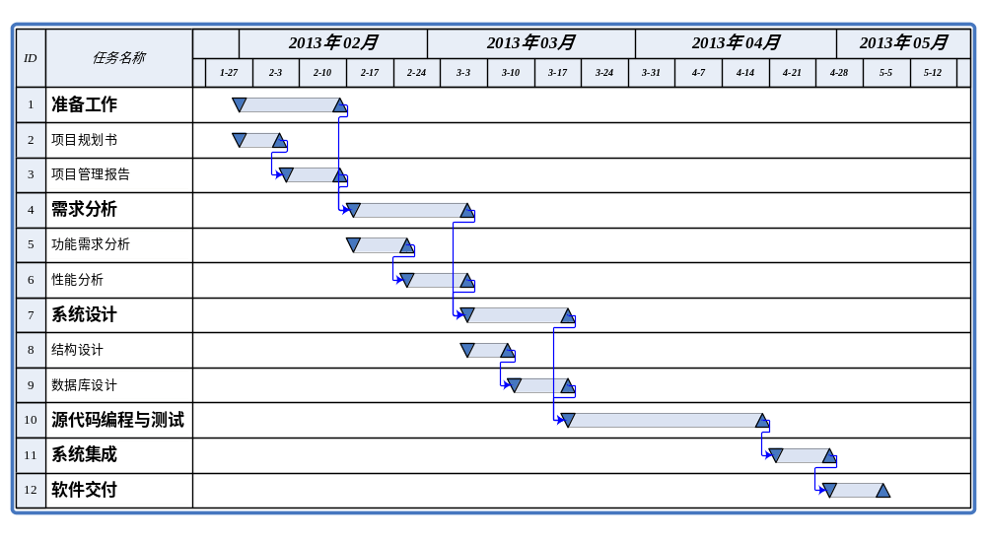2.2 工期甘特图

总结

本文主要内容包括三个部分，分别是系统可行性分析、需求规格说明书和项目管理。其中主要内容集中在需求规格说明书中，可行性分析和项目管理都只是简略的带过。在需求规格说明说中，重点对系统的功能、系统流程、数据流、E-R模型、数据库表做了陈述；简略的介绍了系统的结构和数据字典的定义。在可行性分析中简略的从经济、技术和操作进行了分析。在项目管理中，粗略的设置人员组成和定义人员的工作范围，用PERT图和甘特图粗糙的定义实施项目流程时间安排。

人事管理系统是一个事务繁杂的系统，本系统只实现了人事管理系统中的一小部分功能，辅助人事管理人员进行人事管理。在不同的企业，公司可以根据自己的实际情况进行二次开发，如添加绩效考评、考勤管理、生日提醒等更丰富、人性化的功能。另外，本系统没有实现用户注册管理功能，在系统发布时就给高层管理登入的用户账号和密码。

